После вмешательства межрайонной природоохранной прокуратуры ликвидирована несанкционированная свалка
Межрайонная природоохранная прокуратура г. Москвы по обращению жителя столицы провела проверку информации о несанкционированном размещении отходов на земельном участке, расположенном по ул. Чермянской, вл. 7.  Установлено, что земельный участок общей площадью более 8,2 тыс. кв.м предоставлен Департаментом городского имущества города Москвы по договору аренды ЗАО «Теллур Ко» для использования территории под размещение дорожно-строительной и уборочной техники, предназначенной для ремонта. | 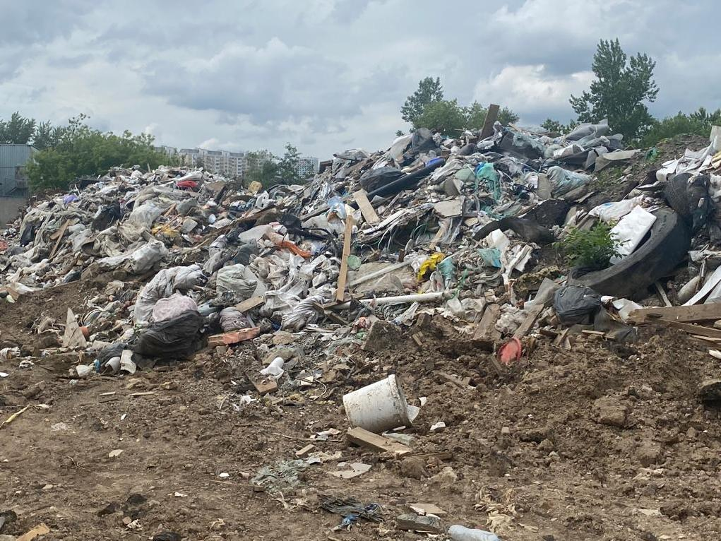
Однако выявлено, что на открытой огороженной территории по указанному адресному ориентиру на общей площади свыше 2,7 тыс. кв.м осуществляется незаконное накопление (хранение) строительных и иных отходов.
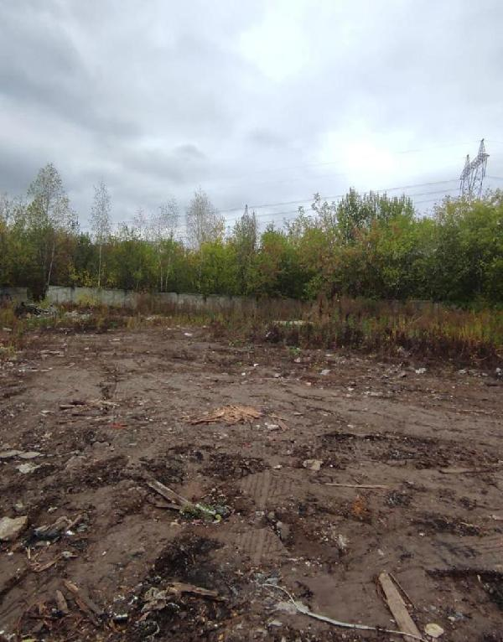 |  | После вмешательства межрайонной природоохранной прокуратуры свалка ликвидирована.

